EDUCACIÓN VIAL

“Licencia Común”

LEY DE TRÁNSITO NACIONAL N°24.449/94.

Decreto Reglamentario N° 779/95.

LEY MODIFICATORIA N°26.363/08.

Decreto Reglamentario N°1716/08.

LEY PROVINCIAL N°9024/17.

Decreto ReglamentarioN°326/18

PRINCIPIOS BÁSICOS CAPITULO ÚNICO
ARTÍCULO 1º— AMBITO DE LA APLICACION. La presente ley y sus normas reglamentarias regulan el uso de la vía pública, y son de aplicación a la circulación de personas, animales y vehículos terrestres en la vía pública, y a las actividades vinculadas con el transporte, los vehículos, las personas, las concesiones viales, la estructura vial y el medio ambiente, en cuanto fueren con causa del tránsito. Quedan excluidos los ferrocarriles. Será ámbito de aplicación la jurisdicción federal. Podrán adherir a la presente ley los gobiernos provinciales y municipales.

ARTÍCULO 2º— COMPETENCIA. Son autoridades de aplicación y comprobación de las normas contenidas en esta ley los organismos nacionales, provinciales, municipales y de la Ciudad Autónoma de Buenos Aires quede terminen las respectivas jurisdicciones que adhieran a ésta.

ARTÍCULO 3º— GARANTIADE LIBERTAD DE TRANSITO. Queda prohibida la retención o demora del conductor, de su vehículo, de la documentación de ambos y/o licencia habilitante por cualquier motivo, salvo los casos expresamente contemplados por esta ley u ordenados por juez competente.

ARTÍCULO 5º— DEFINICIONES. A los efectos de esta ley se entiende por:

a) Automóvil: el automotor para el transporte de personas de hasta ocho plazas (excluido conductor) con cuatro o más ruedas, y los de tres ruedas que exceda los mil kg de peso;

b) Autopista: una vía multicarril sin cruces a nivel con otra calle o ferrocarril, con calzadas separadas físicamente y con limitación de ingreso directo desde los predios frentistas lindantes;

c) Autoridad jurisdiccional: la del Estado Nacional, Provincial o Municipal;

d) Autoridad local: la autoridad inmediata, sea municipal, provincial o de jurisdicción delegada a una de las fuerzas de seguridad;

e) Baliza: la señal fija o móvil con luz propia o retro reflectora de luz, que se pone como marca de advertencia;

f) Banquina: la zona de la vía contigua a una calzada pavimentada, de un ancho de hasta tres metros, sino está delimitada;

g) Bicicleta: vehículo de dos ruedas que es propulsado por mecanismos con el esfuerzo de quien lo utiliza, pudiendo ser múltiple de hasta cuatro ruedas alineadas;

h) Calzada: la zona de la vía destinada sólo a la circulación de vehículos;

i) Camino: una vía rural de circulación;

j) Camión: vehículo automotor para transporte de carga de más de3.500kilogramos de peso total;

k) Camioneta: el automotor para transportedecargadehasta3.500kg.depesototal;

l) Carretón: el vehículo especial, cuya capacidad de carga, tanto en peso como en dimensiones, supera la de los vehículos convencionales;

ll) Ciclomotor: una motocicleta de hasta 50centímetros cúbicos de cilindrada y que no puede excederlos 50kilómetrospor hora de velocidad;

ll bis) Ciclovías: Carriles diferenciados para el desplazamiento de bicicletas o vehículo similar no motorizado, físicamente separados de los otros carriles de circulación, mediante construcciones permanentes. (Inciso incorporado por art. 1° de la Ley N°25.965B.O.21/12/2004).

m)Concesionario vial; el que tiene atribuido por la autoridad estatal la construcción y/o el mantenimiento y/o explotación, la custodia, la administración y recuperación económica de la vía mediante el régimen de pago de peaje u otro sistema de prestación;

n) Maquinaria especial: todo artefacto esencialmente construido para otros fines y capaz de transitar;

ñ) Motocicleta: todo vehículo de dos ruedas con motor atracciónpropiademásde50cc. De cilindrada y que puede desarrollar velocidades superiores a 50km/h;

o) Ómnibus: vehículo automotor para transporte de pasajeros de capacidad mayor de ocho personas y el conductor; Ley deTránsito24.449

p) Parada: el lugar señalado para el ascenso y descenso de pasajeros del servicio pertinente;

q) Paso a nivel: el cruce de una vía de circulación con el ferrocarril;

r) Peso: el total del vehículo más su carga y ocupantes;

s) Semiautopista: un camino similar a la autopista pero con cruces a nivel con otra calle o ferrocarril;

t) Senda peatonal: el sector de la calzada destinado al cruce de ella por peatones y demás usuarios de la acera. Si no está delimitada es la prolongación longitudinal de ésta;

u) Servicio de transporte: el traslado de personas o cosas realizado con un fin económico directo
(Producción, guarda o comercialización) o mediando contrato de transporte;

v) Vehículo detenido: el que detiene la marcha por circunstancias de la circulación (señalización, embotellamiento) o para ascenso o descenso de pasajeros o carga, sin que deje el conductor su puesto;

w) Vehículo estacionado: el que permanece detenido por más tiempo del necesario para el ascenso descenso de pasajeros o carga, o del impuesto por circunstancias de la circulación o cuando tenga al conductor fuera de su puesto;

x) Vehículo automotor: todo vehículo de más de dos ruedas que tiene motor y tracción propia;

y) Vías multicarriles: son aquellas que disponen de dos o más carriles por manos;

z) Zona de camino: todo espacio afectado a la vía de circulación y sus instalaciones anexas, comprendido entre las propiedades frentistas;

z')Zona de seguridad: área comprendida dentro de la zona de camino definida por el organismo competente.

ARTÍCULO 16. — CLASES. Las clases de Licencias para conducir automotores son:

“ARTÍCULO 16.- CLASES DE LICENCIAS.
a) Subclasificación de conformidad al último párrafo del artículo 16 de la Ley N° 24.449 y sus modificatorias
Clase A 1: Ciclomotores y Motocicletas.
Clase A 1.1: Ciclomotores hasta CINCUENTA CENTÍMETROS CÚBICOS (50 cc) de cilindrada o CUATRO KILOWATTS (4kw) de potencia máxima continua nominal si se trata de motorización eléctrica.
Clase A 1.2: Motocicletas hasta CIENTO CINCUENTA CENTÍMETROS CÚBICOS (150 cc) de cilindrada u ONCE KILOWATTS (11kw) de potencia máxima continua nominal si se trata de motorización eléctrica. Incluye clase A 1.1.
Clase A 1.3: Motocicletas de más de CIENTO CINCUENTA CENTÍMETROS CÚBICOS (150 cc) y hasta TRESCIENTOS CENTÍMETROS CÚBICOS (300 c.c.) de cilindrada o de más de ONCE KILOWATTS (11 kw) y hasta VEINTE KILOWATTS (20 kw) de potencia máxima continua nominal si se trata de motorización eléctrica. A los efectos de obtener esta clase de licencia se debe acreditar una antigüedad previa de DOS (2) años en la clase A 1.2, excepto los mayores de 21 años de edad. Incluye clase A 1.2.
Clase A 1.4: Motocicletas de más de TRESCIENTOS CENTÍMETROS CÚBICOS (300 c.c.) o de más de VEINTE KILOWATTS (20 kw) de potencia máxima continua nominal si se trata de motorización eléctrica. A los efectos de obtener esta clase de licencia se debe acreditar una antigüedad previa de DOS (2) años en la clase A 1.3, excepto los mayores de 21 años de edad que deberán acreditar UN (1) año en motocicletas de cualquier cilindrada. Incluye clase A 1.3.
Clase A 2: Triciclos y cuatriciclos sin cabina de cualquier cilindrada o kilowatts de potencia máxima continua.
Clase A 2.1 Triciclos y cuatriciclos sin cabina de hasta TRESCIENTOS CENTÍMETROS CÚBICOS (300 c.c.) o VEINTE KILOWATTS (20 kw) de potencia máxima continua nominal si se trata de motorización eléctrica con manillar o manubrio direccional.
Clase A 2.2: Triciclos y cuatriciclos sin cabina de más de TRESCIENTOS CENTÍMETROS CÚBICOS (300 c.c.) o VEINTE KILOWATTS (20 kw) de potencia máxima continua nominal si se trata de motorización eléctrica con manillar o manubrio direccional. A los efectos de obtener esta clase de licencia se debe acreditar una antigüedad previa de DOS (2) años en la clase A 2.1, excepto los mayores de 21 años de edad que deberán acreditar UN (1) año en triciclos o cuatriciclos de cualquier cilindrada, según el caso.
Incluye clase A 2.1.
Clase A 3: Triciclos y cuatriciclos cabinados de cualquier cilindrada o kilowatts de potencia máxima continua con volante direccional.
Clase B 1: Automóviles, utilitarios, camionetas, vans de uso privado y casas rodantes motorizadas hasta TRES MIL QUINIENTOS KILOGRAMOS (3.500 kg) de peso total. Incluye clase A 3.
Clase B 2: Automóviles, camionetas, vans de uso privado y casas rodantes motorizadas hasta TRES MIL QUINIENTOS KILOGRAMOS (3.500 kg) de peso con un acoplado de hasta SETECIENTOS CINCUENTA KILOGRAMOS (750kg) o casa rodante no motorizada. Para la obtención de la misma se requerirá UN (1) año de antigüedad en la clase B 1. Incluye clase B 1.
Clase C 1: Camiones sin acoplado, ni semiacoplado, ni articulado y vehículos o casa rodante motorizada de más de TRES MIL QUINIENTOS KILOGRAMOS (3.500 kg) de peso y hasta DOCE MIL KILOGRAMOS (12.000 kg) de peso. Incluye clase B 1.
Clase C 2: Camiones sin acoplado, ni semiacoplado, ni articulado y vehículos o casa rodante motorizada de más de DOCE MIL KILOGRAMOS (12.000 kg) de peso y hasta VEINTICUATRO MIL KILOGRAMOS (24.000 kg). Incluye clase C 1.
Clase C 3: Camiones sin acoplado, ni semiacoplado, ni articulado y vehículos o casa rodante motorizada de más de VEINTICUATRO MIL KILOGRAMOS (24.000 kg) de peso. Incluye clase C 2.
Clase D 1: Automotores para servicios de transporte de pasajeros hasta OCHO (8) plazas, excluido el conductor. Incluye clase B 1.
Clase D 2: Automotores para servicios de transporte de pasajeros de más de OCHO (8) plazas y hasta VEINTE (20) plazas, excluido el conductor.
Clase D 3: Automotores para servicios de transporte de pasajeros de más de VEINTE (20) plazas, excluido el conductor. Incluye clase D 2.
Clase D 4: Vehículos para servicios de urgencia, emergencia y similares. Esta subclase D.4 deberá encontrarse acompañada de la correspondiente subclase A, B, C, D o E según corresponda.
Clase E 1: Vehículos automotores de clase C y/o D, según el caso, con uno o más remolques y/o articulaciones. Incluye clase B 2.
Clase E 2: Maquinaria especial no agrícola.
Clase F: Vehículo automotor especialmente adaptado a la condición física de su titular. La licencia deberá consignar la descripción de la adaptación que corresponda. Deberá encontrarse acompañada de la correspondiente subclase que corresponda al vehículo que conduzca.
Clase G 1: Tractores Agrícolas.

Clase G 2: Maquinaria Especial Agrícola.
Clase G 3: Tren Agrícola, deberá encontrarse acompañada de la subclase B1 o G1 según corresponda y se debe acreditar una antigüedad previa de UN (1) año en la correspondiente subclase.

ARTÍCULO 37. EXHIBICIONDE DOCUMENTOS. Al solo requerimiento de la autoridad competente se debe presentar la licencia de conducir y demás documentación exigible, la que debe ser devuelta inmediatamente de verificada, no pudiendo retenerse sino en los casos que la ley contemple.

ARTÍCULO 38. PEATONES Y DISCAPACITADOS. Los peatones transitarán:

a) En zona urbana:

1. Únicamente por la acera u otros espacios habilitados a ese fin;

2. En las intersecciones, por la senda peatonal;

3. Excepcionalmente por la calzada, rodeando el vehículo, los ocupantes del asiento trasero, sólo para el ascenso-descenso del mismo;

Las mismas disposiciones se aplican para sillas de lisiados, coches de bebés, y demás vehículos que no ocupen más espacio que el necesario para los peatones, ni superen la velocidad que establece la reglamentación.

b) En zona rural:

Por sendas o lugares lo más alejado posible de la calzada. Cuando los mismos no existan, transitarán por la banquina en sentido contrario al tránsito del carril adyacente. Durante la noche portarán brazaletes u otros elementos retrorreflectivos para facilitar su detección. El cruce de la calzada se hará en forma perpendicular a la misma, respetando la prioridad de los vehículos.

c) En zonas urbanas y rurales si existen cruces a distinto nivel con senda para peatones, su uso es obligatorio para atravesarla calzada.

- A los efectos del Art. 41ºde la Ley Nº9024, los peatones deben:

a) respetar las vías semaforizadas.

b) al momento de circular por la senda peatonal o por su prolongación imaginaria, no hacer uso de sistemas de telefonía móvil o análoga, auriculares, pantallas o monitores de video similares y cualquier otro medio de comunicación inalámbrico, o adaptado que influyeren en la disminución de atención, como así también el envío o recepción de mensajería instantánea.

c) El pasajero de una unidad de transporte de pasajeros al bajar de la misma deberá esperar a que ésta se retire para efectuar el cruce.

ARTÍCULO 39. CONDICIONES PARA CONDUCIR. Los conductores deben:

a) Antes de ingresar a la vía pública, verificar que tanto él como su vehículo se encuentren en adecuadas condiciones de seguridad, de acuerdo con los requisitos legales, bajo su responsabilidad. No obstante, en caso de vehículos del servicio de transporte, la responsabilidad por sus condiciones de seguridad, se ajustará a lo dispuesto en el inciso a)del artículo53.

b)En la vía pública, circular con cuidado y prevención, conservando en todo momento el dominio efectivo del vehículo o animal, teniendo en cuenta los riesgos propios de la circulación y demás circunstancias del tránsito. Cualquier maniobra deben advertir la previamente y realizarla con precaución, sin crear riesgo ni afectar la fluidez del tránsito.

Utilizarán únicamente la calzada, sobre la derecha y en el sentido señalizado, respetando las vías o carriles exclusivos y los horarios de tránsito establecidos.

- A los efectos del Art. 42°de la Ley Nº9024, los conductores deberán observar las siguientes obligaciones:

a) en la vía pública, deberán circular con cuidado y precaución conservando en todo momento el dominio efectivo del vehículo, entendiendo como talla conducción con ambas manos sobre el volante, salvo a l momento de cambio de velocidad o circunstancias de fuerza mayor justificada. Tal situación se extiende en la conducción de motocicletas, cuatriciclos, cuatriciclos cabinados, triciclos, ciclomotores, motos eléctricas, bicicletas con o sin motor, o similar, donde deberán conservarse ambas manos sobre el manubrio.

b) no podrán conducir utilizando cabestrillos, y esos, botas ortopédica, y/o férulas, ni sin los anteojos y/o audífonos conforme lo establezca su Licencia de Conducir.

c) los conductores deberán hacer uso de calzado apropiado para el manejo y control total de los pedales de embrague, freno y acelerador del vehículo a sumando. Se entiende por calzado apropiado aquellos de tipo cerrado o que, siendo abiertos, sujeten la parte anatómica dorsal, plantar y lateral, con suela antideslizante que permita la sujeción a la goma de recubrimiento de los pedales.

d) el conductor al salir a la vía pública deberá hacerlo a velocidad moderada, previo cerciorarse de que la acera se encuentre libre de peatones.

e) cuando la intensidad del tránsito lo exija, podrá conducirse en líneas o filas paralelas, continuando la dirección de marcha impresa. En dicha circulación, el hecho que los vehículos de una fila circulen más rápidamente que los de la otra, no se considera como maniobra de adelantamiento en el sentido del presente artículo.

f) en los casos de autopistas, semiautopista o caminos multicarriles de circulación, deberá conducirse en fila o líneas paralelas continuando la dirección de marcha impresa por el carril correspondiente. Para salir de ellos deberá asegurarse que es posible hacerlo sin peligro para terceros.

g) en caso de circular detrás de un vehículo de transporte de pasajeros, y mientras el mismo permanezca detenido en maniobra de ascenso o descenso de pasajeros, no se deberá realizar la maniobra de adelantamiento hasta tanto el vehículo reanude su marcha. A fin de señalizar la maniobra, tanto el vehículo de transporte como el que aguarde la marcha tras el mismo deberán señalizar la maniobra con el sistema de balizas. h) solo se permitirá tracción animal de manera excepcional y previa autorización emitida por la Dirección de Seguridad Vial, la circulación en vehículos atracción animal en fiestas vendímiales y tradicionalistas y conmemoraciones patrias, ya sean éstas Nacionales, Provinciales y/o Departamentales. i) en zonas rurales los jinetes en su tránsito por la calzada desde la caída del día, deberán llevar un chaleco reflectante.

ARTÍCULO 36. PRIORIDAD NORMATIVA.

En la vía pública se debe circular respetando las indicaciones de la autoridad de comprobación o aplicación, las señales del tránsito y las normas legales, en ese orden de prioridad.

ARTÍCULO 41. PRIORIDADES.

Todo conductor debe ceder siempre el paso en las encrucijadas al que cruza desde su derecha. Esta prioridad del que viene por la derecha es absoluta, y sólo se pierde ante:

a) La señalización específica en contrario;

b) Los vehículos ferroviarios; Ley de Tránsito 24.449

c) Los vehículos del servicio público de urgencia, en cumplimiento de su misión;

d) Los vehículos que circulan por una semiautopista. Antes de ingresar o cruzarla se debe siempre detener la marcha;

e) Los peatones que cruzan lícitamente la calzada por la senda peatonal o en zona peligrosa señalizada como tal; debiendo el conductor detener el vehículo si pone en peligro al peatón;

f) Las reglas especiales para rotondas;

g) Cualquier circunstancia cuando:

1. Se desemboque desde una vía de tierra a una pavimentada;

2. Se circule al costado de vías férreas, respecto del que sale del paso a nivel;

3. Se haya detenido la marcha o se vaya a girar para ingresar a otra vía;

4. Se conduzcan animales o vehículos de tracción a sangre.

Para cualquier otra maniobra, goza de prioridad quien conserva su derecha.

En las cuestas estrechas debe retroceder el que desciende, salvo que éste lleve acoplado y el que asciende no.

ARTÍCULO 42. ADELANTAMIENTO.

El adelantamiento a otro vehículo debe hacerse por la izquierda conforme las siguientes reglas:

a) El que sobre pase debe constatar previamente que a su izquierda la vía esté libre en una distancia suficiente para evitar todo riesgo, y que ningún conductor que le sigue lo está su vez sobrepasando;

b) Debe tener la visibilidad suficiente y no iniciar la maniobra si se aproxima a una encrucijada, curva, puente, cima de la vía o lugar peligroso;

c) Debe advertir al que le precede su intención de sobrepasarlo por medio de destellos de las luces frontales o la bocina en zona rural. En todos los casos, debe utilizar el indicador de giro izquierdo hasta concluir su desplazamiento lateral;

d) Debe efectuarse el sobre paso rápidamente de forma tal de retomar su lugar a la derecha, sin interferir la marcha del vehículo sobrepasado; esta última acción debe realizarse con el indicador de giro derecho en funcionamiento;

e) El vehículo que ha de ser sobrepasado deberá, una vez advertida la intención de sobrepaso, tomar las medidas necesarias para posibilitarlo, circular por la derecha de la calzada y mantenerse, y eventualmente reducir su velocidad;

f) Para indicar a los vehículos posteriores la inconveniencia de adelantarse, se pondrá la luz de giro izquierda, ante la cual los mismos se abstendrán del sobrepaso;

g) Los camiones y maquinaria especial facilitarán el adelantamiento en caminos angostos, corriéndose a la banquina periódicamente;

ADELANTAMIENTO POR LA DERECHA

h) Excepcionalmente se puede adelantar por la derecha cuando:

1. El anterior ha indicado su intención de girar o de detenerse a su izquierda;

2. En un embotellamiento la fila de la izquierda no avanza o es más lenta.

ARTÍCULO 43. GIROS Y ROTONDAS .Para realizar un giro debe respetarse la señalización, y observar las siguientes reglas:

a) Advertir la maniobra con suficiente antelación, mediante la señal luminosa correspondiente, que se mantendrá hasta la salida de la encrucijada;

b) Circular desde treinta metros antes por el costado más próximo al giro a efectuar. c) Reducir la velocidad paulatinamente, girando a una marcha moderada;
d) Reforzar con la señal manual cuando el giro se realice para ingresar en una vía de poca importancia o en un predio frentista;

e) Si se trata de una rotonda, la circulación a su alrededor será ininterrumpida sin detenciones y dejando la zona central no transitable de la misma, ala izquierda. Tiene prioridad de paso el que circula por ella sobre el que intenta ingresar debiendo cederla al que egresa, salvo señalización en contrario.

ARTÍCULO 44. VIAS SEMAFORIZADAS. En las vías reguladas por semáforos:

a) Los vehículos deben:

1. Con luz verde a su frente, avanzar;

2. Con luz roja, detenerse antes de la línea marcada a tal efecto o de la senda peatonal, evitando luego cualquier movimiento;

3. Con luz amarilla, detenerse si se estima que no se alcanzará a transponerla encrucijada antes de la roja;

4. Con luz intermitente amarilla, que advierte la presencia de cruce riesgoso, efectuar el mismo con precaución;

5. Con luz intermitente roja, que advierte la presencia de cruce peligroso, detener la marcha y sólo reiniciar la cuando se observe que no existe riesgo alguno;

6. En un paso a nivel, el comienzo del descenso de la barrera equivale al significado de la luz amarilla del semáforo;

b) Los peatones deberán cruzar la calzada cuando:

1. Tengan a su frente semáforo peatonal con luz verde o blanca habilitante;

2. Sólo exista semáforo vehicular y el mismo de paso a los vehículos que circulan en su misma dirección;

3. No teniendo semáforo a la vista, el tránsito de la vía a cruzar esté detenido. No deben cruzar con luz roja o amarilla a su frente;

c) No rigen las normas comunes sobre el paso de encrucijada;

d) La velocidad máxima permitida es la señalizada para la sucesión coordinada de luces verdes sobre la misma vía;

e) Debe permitir se finalizar el cruce que otro hace y no iniciar el propio ni con luz verde, si del otro lado de la encrucijada no hay espacio suficiente para sí.

f) Envías de doble mano no se debe girar a la izquierda salvo señal que lo permita.

ARTÍCULO 31. SISTEMA DE ILUMINACION. Los automotores para personas y carga deben tenerlos siguientes sistemas y elementos de iluminación:

a) Faros delanteros: de luz blanca o amarilla en no más de dos pares, con alta y baja, ésta de proyección asimétrica;

b) Luces de posición: que indican junto con las anteriores, dimensión y sentido de marcha desde los puntos de observación reglamentados:

1. Delanteras de color blanco o amarillo;

2. Traseras de color rojo;

3. Laterales de color amarillo a cada costado, en los cuales por su largo las exija la reglamentación;

4. Indicadores diferenciales de color blanco, en los vehículos en los cuales por su ancho los exija la reglamentación;

c) Luces de giro: intermitentes de color amarillo, delante y atrás. En los vehículos que indique la reglamentación llevarán otras a los costados;

d) Luces de freno traseras: de color rojo, encenderán al accionarse el mando de frenos antes de actuar éste;

e) Luz para la patente trasera;

f) Luz de retroceso blanca; Ley de Tránsito 24.449

g) Luces intermitentes de emergencia, que incluye a todos los indicadores de giro;

h) Sistema de destello de luces frontales;

i) Los vehículos de otro tipo se ajustarán a lo precedente, en lo que corresponda y:

1. Los de tracción animal llevarán un artefacto luminoso en cada costado, que proyecten luz blanca hacia adelante y roja hacia atrás;

2. Las bicicletas llevarán una luz blanca hacia adelante y otra roja hacia atrás.

3. Las motocicletas cumplirán en lo pertinente con los incs. a) ale)yg);

4. Los acoplados cumplirán en lo pertinente con lo dispuesto en los incisos b),c),d),e), f)yg);

5. La maquinaria especial de conformidad a lo que establece el artículo 62yla reglamentación correspondiente.

Queda prohibido a cualquier vehículo colocar o usar otros faros o luces que no sean los taxativamente establecidos en esta ley, salvo el agregado de hasta dos luces rompeniebla y, sólo en vías de tierra, el uso de faros busca huellas.

ARTÍCULO 45 VIA MULTICARRILES. En las vías con más de dos carriles por mano, sin contar el ocupado por estacionamiento, el tránsito debe ajustarse a lo siguiente:

a) Se puede circular por carriles intermedios cuando no hay a ala derecha otro igualmente disponible;

b) Se debe circular permaneciendo en un mismo carril y por el centro de éste.

c) Se debe advertir anticipadamente con la luz de giro correspondiente la intención de cambiar de carril;

d) Ningún conductor debe estorbar la fluidez del tránsito circulando a menor velocidad que la de operación de su carril;

e) Los vehículos de pasajeros y de carga, salvo automóviles y camionetas, deben circular únicamente por el carril derecho, utilizando el carril inmediato de su izquierda para sobrepasos;

f) Los vehículos de tracción a sangre, cuando les está permitido circular y no tuvieren carril exclusivo, deben hacerlo por el derecho únicamente;

g) Todo vehículo al que le haya advertido el que lo sigue su intención de sobre paso, se debe desplazar hacia el carril inmediato a la derecha.

ARTÍCULO 46. AUTOPISTAS. En las autopistas, además de lo establecido para las vías multicarril, rigen las siguientes reglas:

a) El carril extremo izquierdo e utilizará para el desplazamiento a la máxima velocidad admitida por la vía y a maniobras de adelantamiento;

b) No pueden circular peatones, vehículos propulsados por el conductor, vehículos de tracción a sangre, ciclomotores y maquinaria especial;

c) No se puede estacionar ni detener para ascenso y descenso de pasajeros, ni efectuar carga y descarga de mercaderías, salvo en las dársenas construidas al efecto si las hubiere;

d) Los vehículos remolcados por causa de accidente, desperfecto mecánico, etc., deben abandonar la vía en la primera salida.

En semiautopistas son de aplicación los incisos b), c) y d).

ARTÍCULO 46 bis: Ciclovías. Las autoridades competentes promoverán la planificación y construcción de una red de Ciclovías o sendas especiales para la circulación de bicicletas y similares cuyos conductores estarán obligados a utilizarlas.

- A los efectos del Art.6º inc. c) de la Ley Nº 9024:

Los Municipios, dentro de los límites de sus respectivas jurisdicciones y de conformidad con las facultades otorgadas por el inciso 3delArt.200delaConstituciónProvincialyenejerciciodel poder de policía que le es propio, deberán:

a) Fomentar el desplazamiento peatonal y el uso de la bicicleta como medio habitual de transporte.

b) Procurar la planificación y construcción de una red de ciclovías o sendas especiales para la circulación peatonal, de bicicletas o similares, cuyos conductores estarán obligados a utilizarlas.

Las entidades públicas, Provinciales y Municipales establecerán esquemas de estacionamientos adecuados para bicicletas, seguros y ajustados periódicamente a la demanda.

ARTÍCULO 48. PROHIBICIONES. Está prohibido en la vía pública:

a) Queda prohibido conducir con impedimentos físicos o psíquicos, sin la licencia especial correspondiente, habiendo consumido estupefacientes o medicamentos que disminuyan la aptitud para conducir. Conducir cualquier tipo de vehículos con una alcoholemia superior a 500 miligramos por litro de sangre. Para quienes conduzcan motocicletas o ciclomotores queda prohibido hacerlo con una alcoholemia superior a 200 miligramos por litro de sangre. La autoridad competente realizará el respectivo control mediante el método adecuado aprobado a tal fin por el organismo sanitario

b) Ceder o permitir la conducción a personas sin habilitación para ello;

c) A los vehículos, circular a contramano, sobre los separadores de tránsito o fuera de la calzada, salvo sobre la banquina en caso de emergencia;

d) Disminuir arbitraria y bruscamente la velocidad, realizar movimientos zigzagueantes o maniobras caprichosas e intempestivas;

e) A los menores de18años conducir ciclomotores en zonas céntricas, de gran concentración de vehículos o vías rápidas;

f) Obstruir el paso legítimo de peatones u otros vehículos en una boca calle, avanzando sobre ella, aun con derecho a hacerlo, si del otro lado de la encrucijada no hay espacio suficiente que permita su despeje;

g) Conducir a una distancia del vehículo que lo precede, menor de la prudente, de acuerdo la velocidad de marcha;

h) Circular marcha atrás, excepto para estacionar, egresar de un garaje o de una calle sin salida;

i) La detención irregular sobre la calzada, el estacionamiento sobre la banquina y la detención en ella sin ocurrir emergencia;

j) En curvas, encrucijadas y otras zonas peligrosas, cambiar de carril o fila, adelantarse, no respetar la velocidad precautoria y detenerse; Ley de Tránsito 24.449

k) Cruzar un paso a nivel si se percibiera la proximidad de un vehículo ferroviario, o si desde el cruce se estuvieran haciendo señales de advertencia o si las barreras estuviesen bajas o en movimiento, o la salida no estuviere expedita. También está prohibido detenerse sobre los rieles o a menos de cinco metros de ellos cuando no hubiere barreras, o quedarse en posición que pudiere obstaculizar el libre movimiento de las barreras;

l) Circular con cubiertas con fallas o sin la profundidad legal de los canales en su banda de rodamiento;

m) A los conductores de velocípedos, de ciclomotores y motocicletas, circular asidos de otros vehículos o enfilados inmediatamente tras otros automotores;

n)A los ómnibus y camiones transitaren los caminos manteniendo entre sí una distancia menor a cien metros, salvo cuando tengan más de dos carriles por mano o para realizar una maniobra de adelantamiento;

ñ) Remolcar automotores, salvo para los vehículos destinados a tal fin. Los demás vehículos podrán hacerlo en caso de fuerza mayor utilizando elementos rígidos de acople y con la debida precaución;

o) Circular con un tren de vehículos integrado con más de un acoplado, salvo lo dispuesto para la maquinaria especial y agrícola;

p) Transportar residuos, escombros, tierra, arena, grava, aserrín, otra carga a granel, polvorientas, que difunda olor desagradable, emanaciones nocivas óseas insalubres en vehículos o continentes
no destinados a ese fin. Las unidades para transporte de animales o sustancias nauseabundas deben ser lavadas en el lugar de descarga y en cada ocasión, salvo las excepciones reglamentarias para la zona rural;

q) Transportar cualquier carga o elemento que perturbe la visibilidad, afecte peligrosamente las condiciones aerodinámicas del vehículo, oculte luces o indicadores o sobresalga de los límites permitidos;

r) Efectuar reparaciones en zonas urbanas, salvo arreglos de circunstancia, en cualquier tipo de vehículo;

s) Dejar animales sueltos y arrear hacienda, salvo en este último caso, por caminos de tierra y fuera de la calzada;

t) Estorbar u obstaculizar de cualquier forma la calzada o la banquina y hacer construcciones, instalarse o realizar venta de productos en zona alguna del camino;

u) Circular en vehículos con bandas de rodamiento metálicas o con grapas, tetones, cadenas, uñas, u otro elemento que dañe la calzada salvo sobre el barro, nieve o hielo y también los de tracción animal en caminos de tierra. Tampoco por éstos podrán hacerlo los microbús, ómnibus, camiones o maquinaria especial, mientras estén enlodados. En este último caso, la autoridad local podrá permitir la circulación siempre que asegure la transitabilidad de la vía;

v) Usar la bocina o señales acústicas; salvo en caso de peligro o en zona rural, y tener el vehículo sirena o bocina no autorizadas;

w) Circular con vehículos que emitan gases, humos, ruidos, radiaciones u otras emanaciones contaminantes del ambiente, que excedan los límites reglamentarios;

x) Conducir utilizando auriculares y sistemas de comunicación de operación manual continua;

y) Circular con vehículos que posean defensas delanteras y/o traseras, enganches sobresalientes o cualquier otro elemento que, excediendo los límites de los paragolpes o laterales de la carrocería, pueden ser potencialmente peligrosos para el resto de los usuarios de la vía pública.

ARTICULO 51. VELOCIDAD MÁXIMA.

Los límites máximos de velocidad son:

a) En zona urbana:

1. En calles: 40km/h;

2. En avenidas: 60km/h;

3. En vías con semaforización coordinada y sólo para motocicletas y automóviles: la velocidad de coordinación de los semáforos;

b) En zona rural:

1. Para motocicletas, automóviles y camionetas: 110km/h;

2. Para microbús, ómnibus y casas rodantes motorizadas: 90km/h;

3. Para camiones y automotores con casa rodante acoplada: 80km/h;

4. Para transportes de sustancias peligrosas: 80km/h;

c) En semiautopistas:

Los mismos límites que en zona rural para los distintos tipos de vehículos, salvo el de120km/h para motocicletas y automóviles;

d) En autopistas:

Los mismos del inciso b), salvo para motocicletas y automóviles que podrán llegar hasta130km/h y los del punto2quetendránelmáximode100km/h;

e) Límites máximos especiales:

1. En las encrucijadas urbanas sin semáforo: la velocidad precautoria, nunca superior a30km/h;

2. En los pasos a nivel sin barrera ni semáforos: la velocidad precautoria no superior a20 km/h y después de asegurarse el conductor que no viene un tren;

3. En proximidad de establecimientos escolares, deportivos y de gran afluencia de personas:
Velocidad precautoria no mayora20km/h, durante su funcionamiento;

4. En rutas que atraviesen zonas urbanas, 60 km/h, salvo señalización en contrario.

ARTÍCULO 52. LIMITES ESPECIALES.

a) Mínimos:

1. En zona urbana y autopistas: la mitad del máximo fijado para cada tipo de vía;

2. En caminos (rutas) y semiautopistas: 40km/h, salvo los vehículos que deban portar permisos, y las maquinarias especiales;

b) Señalizados: los que establezca la autoridad del tránsito en los sectores del camino en los que así lo aconséjela seguridad y fluidez de la circulación; Ley de Tránsito 24.449

c) Promocionales: para promover el ahorro de combustible y una mayor ocupación de automóviles, se podrá aumentar el límite máximo del carril izquierdo de una autopista para tales fines.

ARTÍCULOS VARIOS

LEY NACIONAL N°24449 Decreto 779/95

Art. 18. — MODIFICACION DE DATOS: La Licencia habilitante cuyos datos presenten diferencia en comparación con otros documentos de identidad, caduca a los NOVENTA (90) días
De producido el cambio.

Art. 39. CONDICIONES PARA CONDUCIR: Los automotores serán conducidos con ambas manos sobre el volante de dirección, excepto cuando sea necesario accionar otros comandos. El conductor no debe llevar a su izquierda o entre sus brazos a ninguna persona, bulto o animal, ni permitirá que otro tome el control de la dirección.

Art. 45.VIA MULTICARRILES.

- La advertencia sobre cambio de carril, mediante la luz de giro, se realizará con una antelación mínima de CINCOSEGUNDOS (5");

-La distancia de seguridad mínima requerida entre vehículos, de todo tipo, que circulan por un mismo carril, es la que resulta de una separación en tiempo de DOS SEGUNDOS (2");

-Se aconseja en autopistas una separación en tiempo de TRES SEGUNDOS (3”);

-En autopistas y semiautopistas el carril izquierdo es para circular a la mayor velocidad permitida y para adelantamiento. Se puede circula por carriles intermedios cuando no haya a la derecha otro igualmente disponible.

SEGURIDAD ACTIVA: Es el conjunto de todos aquellos elementos que contribuyen a proporcionar una mayor eficacia y estabilidad al vehículo en marcha, y en la medida de lo posible, evitar un accidente. Ej.: Sistema de suspensión, Sistema de frenos, Sistema de dirección, Neumáticos , Sistema de luces, etc.

SEGURIDAD PASIVA: Son los elementos que reducen al mínimo los daños que se pueden producir cuando el accidente es inevitable. Ej.: Airbag, Cinturones de seguridad, Chasis y carrocería8deformaciónprogresiva), Apoyacabezas, etc.

SEGURIDAD PREVENTIVA: Conjunto de soluciones técnicas y el contenido de los elementos que hacen distendida la vida a bordo del vehículo. Ej.: Cristales eléctricos, Climatización, Visibilidad, etc.

- A los efectos del Art.29°de la Ley Nº9024, además de las exigencias requeridas por los Arts.
30º,31º,32ºy33º de la citada Ley, los vehículos deberán cumplir las siguientes exigencias:

1. Para automóviles, motocicletas, cuatriciclos, cuatriciclos cabinados, triciclos y ciclomotores, los neumáticos deberán tenerla profundidad conforme a las barras indicadoras de uso, que corren perpendicularmente a la dirección de la banda de rodamiento, con una magnitud no menor a1,6 milímetros paraautomóviles,1,0milímetrospara motos, cuatriciclos, cuatriciclos cabinados y triciclos0,5milímetros para ciclomotores.

2. Un Sistema de escape, comprendido por el conjunto colector de escape de gases, convertidor catalítico, silenciador, tubo de escape, y el resonador. Los cuales deberán estar sujetos, ubicados o colocados conforme a las normas de fabricación de cada rodado. No podrán ser modificados de tal forma que no cumplan con las limitaciones de emisión de ruidos y gases.

3. El cinturón de seguridad en las plazas delanteras deberá estar fijado, como mínimo a tres puntos distintos del vehículo, de viendo sostener en forma cruzada el torso del pasajero. En las plazas traseras e ajustarán a los diseños originales de fábrica.

4. Además de las exigencias mencionadas precedentemente, los vehículos deberán contar con los siguientes dispositivos:

a) Paragolpes delanteros y traseros colocados de manera tal que la altura sobre la calzada medida hasta su eje horizontal sea idéntica. Los sistemas de paragolpes delantero y trasero deben ajustarse a las normas d fabricación La estructura de los paragolpes no podrá tener soportes para enganche de acoplamiento de traillers que sobre pasen la banda principal de los mismos, como así tampoco ganchos, argollas o cárcamos que sobresalgan de ellos.

b) Sistema de Cierre. Todo vehículo deberá poseer la totalidad de puertas y compuertas, de material rígido, resistente, acorde a su estructura de fabricación. Deberá poseer sistema de cierre original pudiendo adoptar otras medidas de seguridad de fabricación y/o accesorias, (convencional, doble sistema de cierre centralizado, alarma sonora entablero).

c) Dispositivos que permitan mantener limpios los parabrisas, asegurándola buena visibilidad en caso de lluvia, nieve, escarchilla, polvo y salpicaduras.

d) Espejo retrovisor plano colocado en el interior del vehículo de modo que permita ver al conductor por reflexión, por lo menos hasta setenta (70) metros la parte de ruta, avenida o calle, que va dejando atrás. Deberán tener, además, retrovisor exterior en el costado izquierdo y derecho del vehículo, los que podrán sobresalir hasta veinte (20) centímetros sobre el ancho máximo del mismo. Para la reposición o instalación de este espejo el usuario podrá optar por el repuesto original u otro. Si se repusieran no originales los mismos deberán ser flexibles de modo que puedan girar con facilidad en caso de ser rozados y sin partes metálicas salientes. Los vehículos que arrastren casillas rodantes o similares, de ancho superior al vehículo tractor, deberán poseer espejos retrovisores laterales, para cumplir la finalidad escrita en el primer párrafo de este apartado.

e) Las bocinas sólo pueden hacerse funcionar en las zonas urbanas en caso de fuerza mayor y cuando el conductor no tenga otro recurso. Solamente podrá usarse la bocina de tonos variables o modulables en vehículos al servicio Policial, bomberos y ambulancias.

f) Un parabrisas constituido por un vidrio o elemento inastillable y transparente. Únicamente se admitirá el uso de una visera contra la radiación solar o una faja totalizada de no más de diez (10) centímetros. Vidrios laterales y traseros de seguridad, normalizados y con el grado de tonalidad adecuada – claro o intermedio- que permita visualizar a sus ocupantes acorta distancia. No se permitirán los vidrios espejados o de elementos que dificulten la visual del parabrisas, cualquier calco o similar .Esta medida no es aplicable a los vehículos destinados al transporte de pasajeros. Los usuarios de vehículos cuyos vidrios no permitan visualizara sus ocupantes acorta distancia, tendrán un plazo de 180días a partir de la sanción del presente reglamento para normalizar los mismos.

g) Balizas retro reflectivas y balizas destelladoras para uso en caso de detención en la vía pública. Queda prohibido el uso de las balizas que necesiten elementos combustibles para su funcionamiento.

h) En zonas cordilleranas y cuando fenómenos climatológicos hicieren variarlas condiciones normales del tránsito, los conductores deberán instalar en sus vehículos cadenas de seguridad en los neumáticos. La autoridad competente exigirá los recaudos necesarios para la circulación.

5. Elementos de seguridad:

a) Balizas. Par de balizas adicionales retrorreflectivos triangulares. Solo podrán ser remplazadas por con o flexible o rígido con bandas retrorreflectivos no menor esa cincuenta y cinco (55) centímetros de alto.

b) Chaleco reflectivo. De cualquier color que posea las bandas retroreflectivas en condiciones.

c) Botiquín de primeros auxilios. Deberá ser ubicado en un lugar accesible, conocido por todos y con todos sus elementos en buen estado de conservación. Se recomienda quesea transportable, puede ser una caja plástica o un bolso correctamente identificado, ya que el botiquín debe poder llevarse a donde esté la víctima.

6. Los automotores deberán portar matafuegos (extintores de incendio), deberán ubicarse en un lugar que no represente un riesgo para el conductor o acompañante y ser ubicado en un lugar accesible, permitiendo además su fácil liberación cuando tenga que ser empleado.

DOCUMENTACIÓN EXIGIBLE: Licencia de Conducir- Tarjeta verde- Seguro- Revisión
Técnica Obligatoria (R.T.O).

-Acompañantes en un vehículo automotor: Los correajes de seguridad que posea el vehículo determinan el número de ocupantes.

- En la caja de una camioneta no puede trasladarse a ninguna persona.

-Ciclomotores y Motocicletas:

• En ciclomotores50ccnopodránllevar cargas ni acompañantes con peso superior a 40Kg.
• En motos no se podrán llevar más de un acompañante ni cargas superiores a 100Kg.
• Deben llevar casco con visera de seguridad o anteojos de seguridad.

DEMARCACIÓN VIAL

Las demarcaciones son las rayas, los símbolos y las letras que se pintan sobre el pavimento.

Función de una Demarcación

• Las demarcaciones desempeñan definidas e importantes funciones en un adecuado esquema de control del tránsito.
• En algunos casos, son usadas para suplementar las órdenes o advertencias de otros dispositivos, tales como señales y semáforos.
• En otros, trasmiten instrucciones que no pueden ser presentadas mediante el uso de ningún otro dispositivo, siendo un modo muy efectivo de hacerlas claramente inteligibles.

A)-Líneas longitudinales discontinuas: Separa sentidos en calzadas de dos carriles y de distinto o igual sentido de circulación.

B)-Líneas longitudinales continuas: Una línea blanca o amarilla.

Doble línea amarilla o blanca continua.

FUNCIÓN

Separa sentidos de calzadas de dos carriles y de distinto o igual sentido de circulación.

-Una línea o dos líneas longitudinales continuas sobre la calzada, significa que ningún conductor con su vehículo debe atravesarlas ni circular sobre ellas.

- Se excluye de este significado las líneas continuas de borde de calzada (línea continua de la banquina).

Estas líneas continuas se encuentran normalmente en los Cruces, Curvas, Puentes, Caminos sinuosos, en pendientes y zonas peligrosas donde se prohíbe realizar adelantamientos.

C)- Líneas longitudinales continuas y discontinuas adosadas: Separa sentidos en calzadas de dos carriles y de distinto o igual sentido de circulación.

Significado o imposición:

Una línea longitudinal continua adosada a otra discontinua sobre la calzada significa que ningún conductor con su vehículo debe transponerla o circular sobre ella.

Los conductores deben tener en cuenta, sólo la línea situada al del lado por el que circula,
Quedando prohibido el adelantamiento si encuentra de su lado la línea continua.

D)- Línea Transversal continuas y discontinuas:

1-Línea transversal continua: Esla línea que indica el lugar donde los vehículos deberán realizar una detención obligatoria, en cumplimiento de lo impuesto por:

Una señal PARE.-

Una de marcación horizontal de PARE.-

Una señal de prohibido pasar sin detenerse.- Una señal de paso peatonal.-
Una senda peatonal cuando esté regulado por semáforos.- Una señal de paso a nivel.-
Un semáforo.-

Una sola línea transversal continúa en ausencia de señal vertical o inscripción horizontal.-

Significado

Una línea transversal continua sobre la calzada significa que todo con su vehículo o animal debe detener su marcha por carecer de prioridad teniendo la obligación de ceder el paso, no debiendo iniciar o continuar su marcha o su maniobra, ni reemprenderla hasta verse asegurado que no fuerza al conductor del vehículo que tiene prioridad, a modificar bruscamente la trayectoria o la
Velocidad del vehículo.

2-Línea transversal discontinua: Es la línea que indica el lugar donde los vehículos deberán realizar una detención para ceder el paso en cumplimiento de lo impuesto por:

a) Una señal Ceda el Paso.
b) Una de marcación horizontal de Ceda el Paso. c) Un semáforo en amarillo intermitente.

Significado y/o Imposición:

Una línea transversal discontinua sobre la calzada NO impone la detención obligatoria de los vehículos.

Significa que todo conductor con su vehículo o animal, debe Ceder el Paso por carecer de prioridad, en ese caso, está obligado a detener su marcha sin atravesarla línea, no debiendo
iniciar o continuar su marcha o su maniobra, ni reemprenderla hasta verse asegurado que con ello no fuerza al conductor del vehículo que tiene la prioridad a modificar bruscamente la trayectoria o la velocidad del mismo.

Anexo 1 “Estrellas Amarillas”
Disposición ANSV Nº 207 de fecha 27 de octubre de 2009.

La AGENCIA NACIONAL DE SEGURIDAD VIAL, como Organismo descentralizado en el ámbito del MINISTERIO DEL INTERIOR cuya misión es la reducción de la tasa de siniestralidad en el territorio nacional mediante la promoción, coordinación y seguimiento de las políticas de seguridad vial nacionales.

Teniendo presente que la educación y la memoria constituyen las principales herramientas para trabajar en la prevención de siniestralidad vial, generando hábitos de protección y cuidado de la propia vida, e inculcando el respeto por el prójimo a su derecho a existir y a su integridad física.

Por lo cual es fundamental conocer el significado de la ESTRELLA AMARILLA, que se constituye como un símbolo característico de atención y memoria que se pinta o instala en lugares donde una o más personas perdieron la vida a causa de un siniestro vial.

Las cinco puntas de la Estrella Amarilla, representan los valores de Memoria, Prevención, Ley, Justicia y Educación.

Desde el inicio de la campaña ya se pintaron más de 10.000 estrellas en rutas, en más de 1500 localidades de nuestro país. Esto nos hace tener presente que nuestros actos pueden definir nuestros destinos o el de alguien más y que por ello respetar las normas y conducir de manera responsable es una obligación.

¡La seguridad vial es responsabilidad de todos los tunuyaninos!

Reglamentarias o prescriptivas

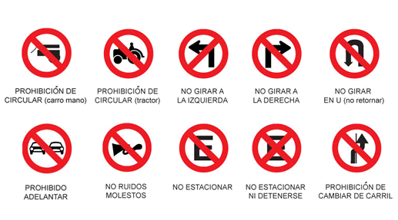

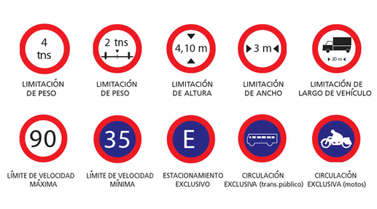

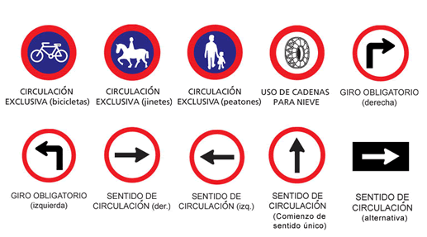

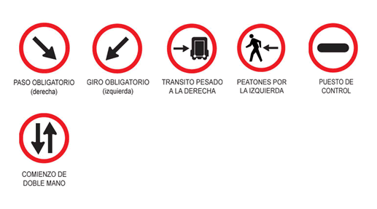

Señales preventivas

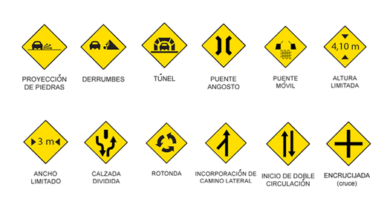

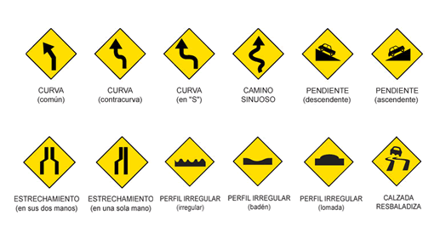

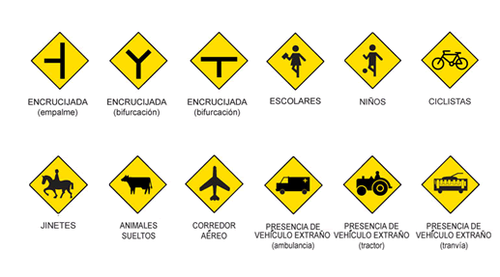

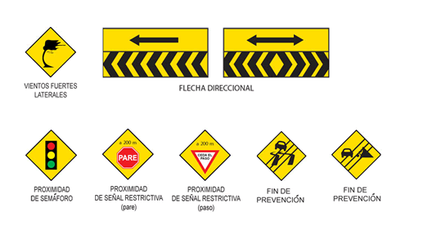

Señales informativas

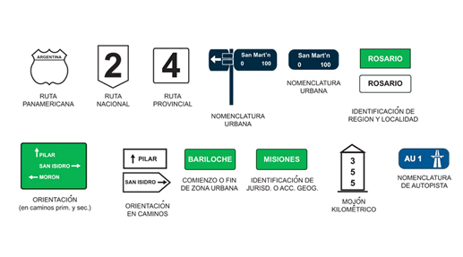

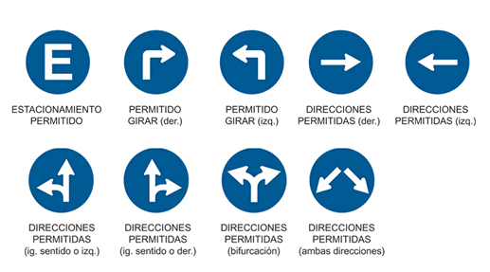

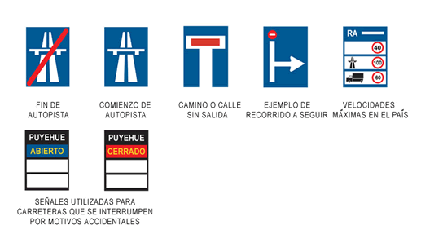

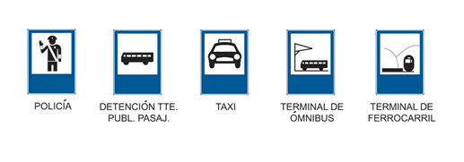

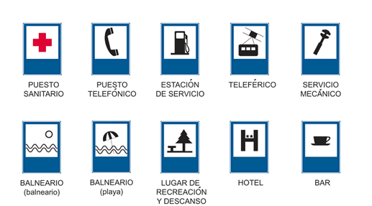

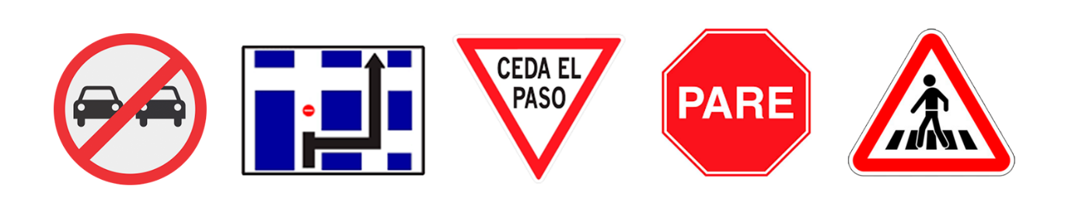
PROHIBIDO EL DESVIO POR CAMBIO CEDA EL PASO PARE CRUCE DE PEATONES DE SENTIDO DE
SOBREPASO CIRCULACION

Señales Transitorias

